Дизайн главных персонажей:

1. Райдэн - главный герой, хакер Внешний вид:

* Молодой человек (25-30 лет), атлетического телосложения
* Короткие темные волосы с голубыми неоновыми прядями (как визуальное отражение его хакерских способностей)
* Киберпанковская одежда: черный плащ с капюшоном, защитные очки, высокотехнологичные перчатки для взлома
* Кибернетические импланты видны на висках и предплечьях (подсвечиваются при использовании) Анимации:
* Быстрые, ловкие движения при беге, лазании по стенам, взломе
* Hackerman-поза при взаимодействии с интерфейсами: одна рука на голографическом дисплее, другая быстро печатает в воздухе
* Акробатические трюки, паркур, скольжение под препятствиями Специальные навыки:
* Взлом кибернетических систем и интерфейсов
* Невидимость, маскировка под окружение
* "Шоковый удар" - временный контроль над кибернетикой противников
* "Призрачный рывок" - короткие телепортации сквозь препятствия

1. Юкио - наставник, лидер повстанцев Внешний вид:

* Мужчина средних лет (40-45), крепкого телосложения, седеющие волосы собраны в хвост
* Традиционные японские татуировки (ирэдзуми) на руках и спине, символизирующие его бунтарский дух
* Потертая военная куртка со знаками отличия, штаны с карманами, массивные армейские ботинки
* Кибернетический глаз (результат боевого ранения), дающий тактические преимущества Анимации:
* Уверенная, слегка агрессивная походка
* Резкие, отточенные движения в бою, напоминающие технику самурая
* Частое использование окружения для укрытия, быстрые перебежки Специальные навыки:
* "Тактический сканер" (улучшенное зрение, обнаружение врагов)
* Меткая стрельба из любого оружия
* "Адреналиновый разгон" (временное повышение силы и скорости)
* Лидерские способности (улучшение характеристик членов отряда)

1. Химико - киборг, агент корпорации Внешний вид:

* Девушка (20-25 лет), стройная, но с развитой мускулатурой
* Бледная кожа, короткая стрижка, неестественно голубые глаза (выдают кибернетическую природу)
* Облегающий технокостюм с символикой корпорации (который позже удаляется)
* Встроенное в предплечья оружие (выдвижные клинки, шокеры) Анимации:
* Механически-точные, резкие движения (как у робота)
* Хладнокровная, бесстрастная манера боя
* Постепенное "очеловечивание" движений по мере развития персонажа Специальные навыки:
* Сканирование уязвимостей противника
* "Ледяной взгляд" (короткое ослепление и дезориентация врагов)
* Самовосстановление (постепенное залечивание ран)
* Продвинутое владение оружием ближнего и дальнего боя

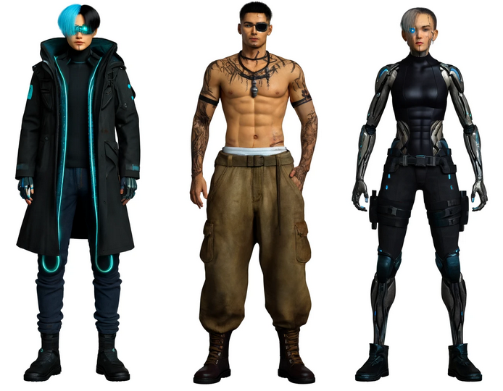

Дизайн игрового окружения:

Уровни:

* Мегаполис Нео-Токио - густонаселенный футуристический город с небоскребами, многоуровневыми автострадами, переплетением сверкающих неоновых вывесок и темных переулков
* Корпоративный район - высокотехнологичные здания из стекла и стали, зеркальные фасады, внутри - лаборатории, серверные комнаты, офисы с голографическими дисплеями
* Трущобы - грязные, тесные улицы, полуразрушенные здания, увешанные проводами и импровизированными технологиями. Логово хакеров и повстанцев
* Подземная сеть - сложная система туннелей, канализации, заброшенных веток метро. Скрытые убежища, секретные ходы, хакерские "схроны"
* Индустриальная зона - огромные заводы, робототехнические фабрики, склады. Много движущихся механизмов, конвейеров, опасных участков
* Виртуальное пространство - цифровые локации внутри компьютерных систем, которые взламывает Райдэн. Неоновая сетка, потоки данных, абстрактные структуры

Архитектура и декорации:

* Неоновые вывески, голографические рекламные щиты, дисплеи
* Переплетения труб, проводов, кабелей на фасадах зданий
* Традиционные японские элементы (пагоды, сады камней) в ультрасовременном исполнении
* Киберпанковский трэш: горы мусора, груды старой техники, самодельные технологии
* Контрасты богатства и бедности, порядка и хаоса, естественного и искусственного

Объекты:

* Автомобили будущего (летающие, автономные), мотоциклы, дроны
* Киоски с высокотехнологичными гаджетами, импланты, запчасти
* Торговые автоматы с цифровым интерфейсом (для покупки снаряжения, взлома)
* Уличные терминалы, банкоматы, точки доступа к сети (места для хакинга)
* Камеры видеонаблюдения, охранные роботы, турели
* Интерактивные голограммы (вывески, указатели, собеседники)
* Футуристическая мебель (стулья из углеродного волокна, столы со встроенными дисплеями)

Спецэффекты:

* Неоновое свечение, голографические проекции
* Глитч-эффекты при взломе систем, интерференция
* Сканлайны, имитация искажений цифрового сигнала
* Эффекты оцифровки, дефрагментации "реальности"
* Трассировка пуль, замедление времени в бою
* Частицы данных, цифровой "шлейф" при быстром движении
* Эффект "призрачного изображения" при использовании невидимости

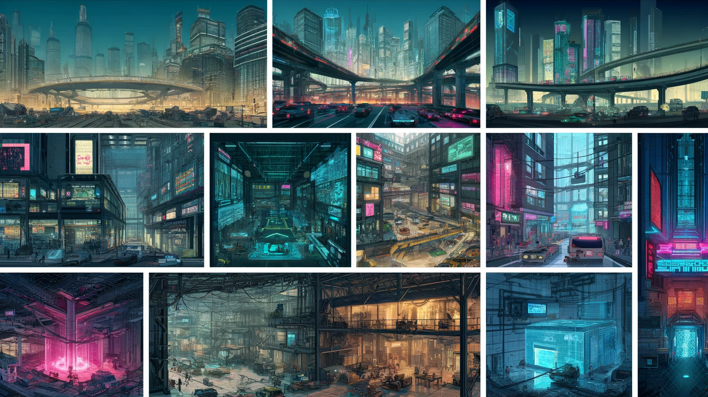

Ключевые принципы дизайна персонажей и окружения:

* Создание визуально узнаваемых, харизматичных персонажей
* Отражение личности и роли персонажей в их внешности и анимациях
* Погружение в мрачную, но завораживающую атмосферу киберпанка
* Проработка деталей окружения для усиления правдоподобия мира
* Обеспечение геймплейного разнообразия через дизайн уровней
* Усиление желаемого эмоционального отклика визуальными эффектами

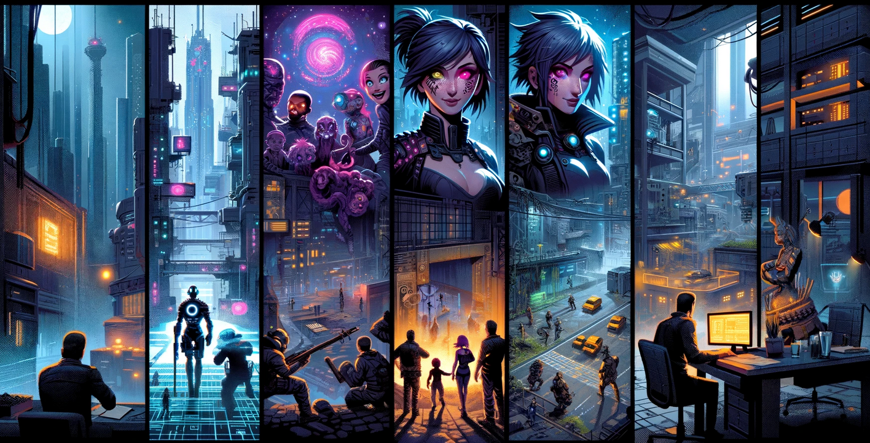

Целостный визуальный дизайн призван с первого взгляда погрузить игрока в захватывающий мир будущего, живущий по своим законам. Каждый элемент, от уникальных персонажей до продуманных деталей окружения, работает на создание целостной киберпанк-эстетики и усиливает повествование.